Красноярский краевой институт повышения квалификации   
и профессиональной переподготовки работников образования



**Отчет (аналитическая записка)   
по данным анкетирования в рамках независимой оценки  
 качества образовательной деятельности**

**МКДОУ Унерский детский сад**

**Саянского района Красноярского края**

Красноярск - 2017 г.

Содержание

1. Нормативно-правовые основания для проведения независимой оценки качества образовательной деятельности организации 3

2. Организация процесса проведения независимой оценки качества образовательной деятельности организации 3

3. Показатели, характеризующие общие критерии оценки качества образовательной деятельности организации 5

4. Информация о выборке 6

5. Методика расчета показателей НОКО 7

6. Результаты НОКО 10

7. Сравнительный анализ ответов членов ОС и оператора 31

8. Интегральное значение показателя независимой оценки качества образовательной деятельности организации 36

9. Общие предложения по итогам НОКО 37

Приложение 1. 45

1. Нормативно-правовые основания для проведения независимой   
   оценки качества образовательной деятельности организации

Проведение независимой оценки качества образовательной деятельности организации регламентировано следующими нормативно-правовыми актами: Федеральным законом от 29 декабря 2012 года № 273-ФЗ «Об образовании в Российской Федерации», Постановлением Правительства Российской Федерации от 10 июля 2013 года № 582 «Об утверждении Правил размещения на официальном сайте образовательной организации в информационно-телекоммуникационной сети Интернет и обновления информации об образовательной организации», Постановлением Правительства Российской Федерации от 5 августа 2013 года № 662 «Об осуществлении мониторинга системы образования», Приказом Минобрнауки России от 10 декабря 2013 года № 1324 «Об утверждении показателей деятельности образовательной организации, подлежащей самообследованию», Приказом Минобрнауки России от 05 декабря 2014 года № 1547 «Об утверждении показателей, характеризующих общие критерии оценки качества образовательной деятельности организаций, осуществляющих образовательную деятельность», «Методическими рекомендациями по проведению независимой оценки качества образовательной деятельности организаций, осуществляющих образовательную деятельность, утвержденной Приказом Минобрнауки России от 01 апреля 2015 года (далее по тексту – приказ № 1547), «Методическими рекомендациями по расчету показателей независимой оценки качества образовательной деятельности организаций, осуществляющих образовательную деятельность», утвержденными Минобрнауки России 15 сентября 2016 года № АП-87/02 вн.

1. Организация процесса проведения независимой оценки качества   
   образовательной деятельности организации

Организацией-оператором (далее по тексту – оператором) разработана методика сбора, обобщения и анализа информации для целей проведения независимой оценки качества образовательной деятельности (далее по тексту – НОКО) образовательной организации в соответствии с определенными критериями, показателями и особенностями осуществляемой образовательной деятельности организации (далее по тексту – организации), определенных Общественным советом при управлении образованием (далее по тексту – ОС) для проведения независимой оценки качества оказания услуг.

Сбор данных по показателям НОКО осуществлялся оператором методом анкетирования:

* сбор, обобщение и анализ информации, полученной оператором в результате обработки заполненных респондентами анкет (Приложение 1); мнения респондентов учитывались анонимно и использовались в обобщенном виде;
* сбор, обобщение и анализ информации, полученной в результате обработки отдельных анкет, заполненных оператором, а также членом ОС[1] по результатам анализа официального сайта образовательной организации, а также другой опубликованной официальной информации о ней.

К сбору и обобщению информации оператор привлекал экспертов и членов ОС, не являющихся муниципальными служащими и представляющих родительскую общественность.

Согласно «Методическим рекомендациям по расчету показателей независимой оценки качества образовательной деятельности организаций, осуществляющих образовательную деятельность», анализ результатов анкетирования проходит в 2 этапа:

* на *первом этапе* выполняется расчет показателей (промежуточных и итоговых баллов), позволяющих ранжировать организации;
* на *втором этапе* проводится анализ полученных значений показателей, по результатам которого осуществляется выделение лучших и худших практик и формирование предложений по устранению выявленных недостатков.

Данные этапы анализа предполагают их проведение в условиях получения информации по всем организациям муниципалитета или региона. В настоящий момент такая информация отсутствует, однако оператором проведены все необходимые действия, связанные с расчетом показателей (промежуточных и итоговых баллов), позволяющих ранжировать организацию в случае принятия решения органом управления образованием об этом.

Оператором осуществлен сбор, обобщение и анализ информации о качестве образовательной деятельности, осуществляемой организацией, и подготовлены соответствующие материалы.

1. Показатели, характеризующие общие критерии оценки качества   
   образовательной деятельности организации

*Группа 1. Показатели открытости и доступности информации об организации:*

1. Полнота и актуальность информации об организации и ее деятельности, размещенной на официальном сайте организации в информационно-телекоммуникационной сети Интернет (далее − сеть Интернет), информации, размещенной в том числе на официальном сайте в сети Интернет [www.bus.gov.ru](http://www.bus.gov.ru/).
2. Наличие на официальном сайте организации в сети Интернет сведений о педагогических работниках организации.
3. Доступность взаимодействия с получателями образовательных услуг по телефону, по электронной почте, с помощью электронных сервисов, предоставляемых на официальном сайте организации в сети Интернет, в том числе наличие возможности внесения предложений, направленных на улучшение работы организации.
4. Доступность сведений о ходе рассмотрения обращений граждан, поступивших в организацию от получателей образовательных услуг (по телефону, по электронной почте, с помощью электронных сервисов, доступных на официальном сайте организации).

*Группа 2. Показатели комфортности условий, в которых осуществляется образовательная деятельность:*

1. Материально-техническое и информационное обеспечение организации.
2. Наличие необходимых условий для охраны и укрепления здоровья, организации питания обучающихся.
3. Условия для индивидуальной работы с обучающимися.
4. Наличие дополнительных образовательных программ.
5. Наличие возможности развития творческих способностей и интересов обучающихся, включая их участие в конкурсах и олимпиадах (в том числе во всероссийских и международных), выставках, смотрах, физкультурных мероприятиях, спортивных мероприятиях, в том числе в официальных спортивных соревнованиях, и других массовых мероприятиях.
6. Наличие возможности оказания психолого-педагогической, медицинской и социальной помощи обучающимся.
7. Наличие условий организации обучения и воспитания обучающихся с ограниченными возможностями здоровья и инвалидов.

*Группа 3. Показатели доброжелательности, вежливости, компетентности работников:*

1. Доля получателей образовательных услуг, положительно оценивающих доброжелательность и вежливость работников организации от общего числа опрошенных получателей образовательных услуг.
2. Доля получателей образовательных услуг, удовлетворенных компетентностью работников организации, от общего числа опрошенных получателей образовательных услуг.

*Группа 4. Показатели удовлетворенности качеством образовательной деятельности организации:*

1. Доля получателей образовательных услуг, удовлетворенных материально-техническим обеспечением организации, от общего числа опрошенных получателей образовательных услуг.
2. Доля получателей образовательных услуг, удовлетворенных качеством предоставляемых образовательных услуг, от общего числа опрошенных получателей образовательных услуг.
3. Доля получателей образовательных услуг, которые готовы рекомендовать организацию родственникам и знакомым, от общего числа опрошенных получателей образовательных услуг.
4. Информация о выборке

С Заказчиком были согласованы следующие параметры выборки:

– не менее 10% преподавателей;

– не менее 20% законных представителей обучающихся (родителей);

В опросе с целью сбора информации для проведения НОКО приняли участие:

|  |  |  |  |
| --- | --- | --- | --- |
|  | Преподаватель | Родитель | Всего |
| Число | 10 | 51 | 61 |
| % от выборки | 16,4% | 83,6% | 100,0% |

Выборка в основном отражает соотношение данных групп в генеральной совокупности – за исключением группы выпускников.

1. Методика расчета показателей НОКО

В соответствии с приказом № 1547 НОКО проводилась по 16 показателям; 11 из 1-й и 2-й групп показателей оценивались в баллах по шкале от 0 до 10; 5 показателей из 3-й и 4-й групп − как доля (проценты) удовлетворенных качеством образовательной деятельности, соответственно, в пределах значений от 0 до 100.

По значениям исходных показателей был производен расчет интегрального показателя, определяющего оценку организации в целом. Расчет среднего (нормированного) интегрального показателя не производился ввиду отсутствия на момент проведения НОКО информации по всем образовательным организациям территории.

Расчет интегрального показателя производился по данным анкет, одна из которых была заполнена работником оператора на основании данных, размещенных на официальном сайте обследуемой образовательной организации либо другой опубликованной официальной информации[2], вторая была собрана оператором посредством анкетирования участников образовательного процесса, проводимого путем размещения анкеты в открытом доступе в сети Интернет на сайте образовательной организации.

Интегральный показатель рассчитывался по баллам, значение каждого из которых соответствует определенному варианту ответа в анкете. Соответствие «значение балла – вариант ответа» по всем 16 показателям приведены в тексте отчета при расчете интегрального показателя. По данным значениям интегральных показателей может быть произведена общая оценка качества предоставляемых услуг и сформирован рейтинг организаций внутри региона.

Значение интегрального показателя для организации рассчитывалось как сумма значений исходных показателей. В анкете, заполняемой работником оператора, оценивались 11 первых показателей из 1-й и 2-й групп, по данным анкет, размещенных в открытом доступе, оценивались все 16 показателей (по всем 4-м группам). Значение интегрального показателя по данным двух видов анкет рассчитывалось по следующему алгоритму. Значения 11 первых показателей для каждой организации оценивалось в баллах в обоих видах анкет.

Значение каждого из 11 показателей сначала усреднялось по всем анкетам, размещенным в открытом доступе, по формуле

, (1)

где

xm,i − значение m-го показателя по данным i-той анкеты, в баллах;

Nj − количество анкет;

а затем рассчитывалось их среднее арифметическое значение между полученным значением по формуле (1) и значением, выставленными в анкете для оператора, по формуле:

, (2)

где

 – среднее значение m-го показателя качества образовательной деятельности, определенного по совокупности оценок, полученных в результате обработки анкет, заполненных независимыми оценщиками (участниками образовательного процесса), рассчитанное по формуле (1), в баллах;

 – значение m-го показателя качества образовательной деятельности, определенного по данным анкеты, заполненной работником организации-оператора, в баллах.

Средние значения для 5-ти показателей 3-й и 4-й групп рассчитывалось только по данным анкет, размещенным в открытом доступе. В процессе обработки анкет производился подсчет количества анкет, в которых выбранный вариант ответа соотносился со значением балла равным или большим 5, значение которого определяет границу между респондентами, которые удовлетворены качеством образовательной деятельности и не удовлетворены. Расчет доли удовлетворенных качеством образовательной деятельности осуществлялся по формуле:

Dm = Nm,5 / Nj, (3)

где

Nm,5 − количество анкет, в которых значение m-того показателя равно или больше 5 баллов;

Nj − общее количество заполненных и обработанных анкет.

Перевод полученной величины доли в баллы осуществляется по формуле:

, (4)

После этого производился расчет итогового значения интегрального показателя качества образовательной деятельности для k-той организации по формуле:

, (5)

где

 и – значения m-го показателя, рассчитанные по формулам (2) и (4).

1. Результаты НОКО

**Раздел 1. Открытость и доступность информации, размещенной на официальном сайте.**

* 1. **Полнота и актуальность информации об организации и ее деятельности.**

|  |  |  |  |  |  |  |
| --- | --- | --- | --- | --- | --- | --- |
| Респонденты | Неудовлетво-рительно, не устраивает | Плохо, не соответствует минимальным требованиям | Удовлетво-рительно, но со значи-тельными недостатками | В целом хорошо, за исключением незначи-тельных недостатков | Отлично, полностью удовлетво- рен (а) | Всего |
| Преподаватель | 0 | 0 | 0 | 0 | 10 | 10 |
| Родитель | 0 | 0 | 0 | 3 | 48 | 51 |
| Всего: | 0 | 0 | 0 | 3 | 58 | 61 |
| 0,0% | 0,0% | 0,0% | 4,9% | 95,1% | 100,0% |

Результаты анкетирования показали, что более 95,1% респондентов считают, что размещенная на сайте МКДОУ Унерский детский сад информация об организации и ее деятельности, является полной и актуальной. 4,9% опрошенных в целом считают имеющуюся информацию о деятельности учреждения полной и актуальной, но обращают внимание на наличие незначительных недостатков. Респондентов, которые отмечают, что представленная информация не соответствует минимальным требованиям или не удовлетворены текущей информацией не оказалось.

*Оценка разными группами респондентов компоненты:*

*полнота и актуальность информации об организации и ее деятельности*

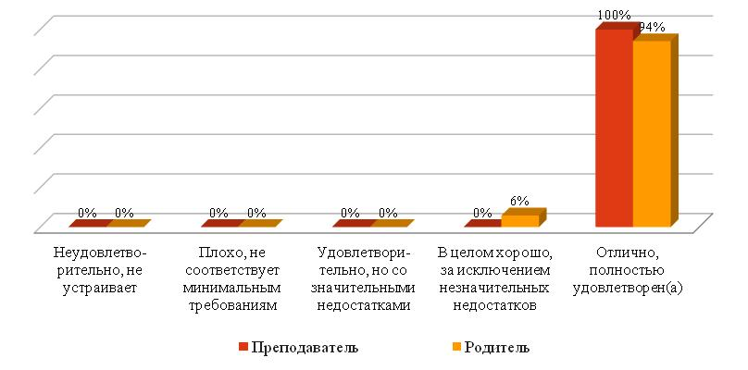

100% преподавателей и 94% родителей полностью удовлетворены имеющейся информацией об организации и ее деятельности, 6% родителей отмечают достаточное количество актуальной информации об организации и ее деятельности, при наличии незначительных недостатков. Респондентов, которые оценили наличие информации на сайте организации, как «неудовлетворительно, не устраивает», не оказалось.

* 1. **Наличие сведений о педагогических работниках организации**

|  |  |  |  |  |  |  |
| --- | --- | --- | --- | --- | --- | --- |
| Респонденты | Неудовлетво-рительно, не устраивает | Плохо, не соответствует минимальным требованиям | Удовлетво-рительно, но со значи-тельными недостатками | В целом хорошо, за исключением незначи-тельных недостатков | Отлично, полностью удовлетво- рен (а) | Всего |
| Преподаватель | 0 | 0 | 0 | 0 | 10 | 10 |
| Родитель | 0 | 0 | 0 | 0 | 51 | 51 |
| Всего: | 0 | 0 | 0 | 0 | 61 | 61 |
| 0,0% | 0,0% | 0,0% | 0,0% | 100,0% | 100,0% |

*Оценка разными группами респондентов компоненты: наличие сведений о педагогических работниках организации*

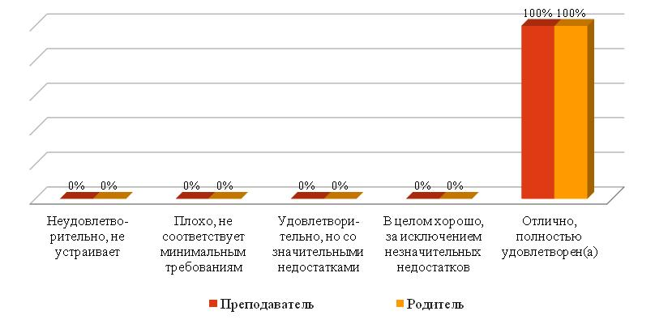

100% респондентов единогласно отмечают полноту сведений о педагогических работниках организации. Среди участников опроса не нашлось тех, кто не удовлетворен сведениями или признает их не соответствующим минимальным требованиям.

**1.3. Доступность взаимодействия с получателями образовательных услуг по телефону, по электронной почте, с помощью электронных сервисов, в том числе наличие возможности внесения предложений, направленных на улучшение работы организации**

|  |  |  |  |  |  |  |
| --- | --- | --- | --- | --- | --- | --- |
| Респонденты | Неудовлетво-рительно, не устраивает | Плохо, не соответствует минимальным требованиям | Удовлетво-рительно, но со значи-тельными недостатками | В целом хорошо, за исключением незначи-тельных недостатков | Отлично, полностью удовлетво- рен (а) | Всего |
| Преподаватель | 0 | 0 | 0 | 3 | 7 | 10 |
| Родитель | 0 | 0 | 0 | 17 | 34 | 51 |
| Всего: | 0 | 0 | 0 | 20 | 41 | 61 |
| 0,0% | 0,0% | 0,0% | 32,8% | 67,2% | 100,0% |

67,2% респондентов полностью устраивает имеющаяся возможность взаимодействия с получателями образовательных услуг по телефону, по электронной почте, с помощью электронных сервисов, в том числе наличие возможности внесения предложений, направленных на улучшение работы организации. 32,8% респондентов так же удовлетворены созданными возможностями взаимодействия, но отмечают наличие незначительных недостатков.

*Оценка разными группами респондентов компоненты: доступность взаимодействия с получателями образовательных услуг по телефону, по электронной почте, с помощью электронных сервисов, в том числе наличие возможности внесения предложений, направленных на улучшение работы организации*

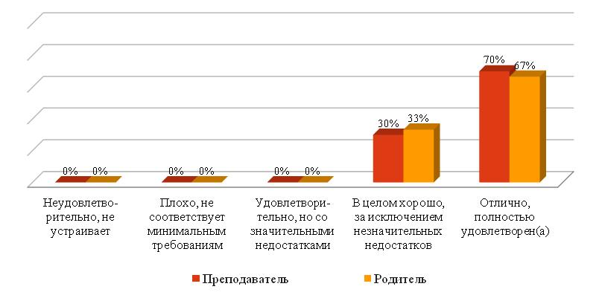

70% преподавателей и 67% родителей полностью удовлетворены созданными условиями взаимодействия с получателями образовательных услуг по телефону, по электронной почте, с помощью электронных сервисов, в том числе наличие возможности внесения предложений, направленных на улучшение работы организации. 30% преподавателей и 33% родителей считают, что взаимодействие с получателями образовательных услуг организовано хорошо, но обращают внимание на наличие незначительных недостатков.

* 1. **Доступность сведений о ходе рассмотрения обращений граждан, поступивших в организацию от получателей образовательных услуг (по телефону, по электронной почте, с помощью электронных сервисов)**

|  |  |  |  |  |  |  |
| --- | --- | --- | --- | --- | --- | --- |
| Респонденты | Неудовлетво-рительно, не устраивает | Плохо, не соответствует минимальным требованиям | Удовлетво-рительно, но со значи-тельными недостатками | В целом хорошо, за исключением незначи-тельных недостатков | Отлично, полностью удовлетво- рен (а) | Всего |
| Преподаватель | 0 | 0 | 0 | 2 | 8 | 10 |
| Родитель | 0 | 0 | 0 | 11 | 40 | 51 |
| Всего: | 0 | 0 | 0 | 13 | 48 | 61 |
| 0,0% | 0,0% | 0,0% | 21,3% | 78,7% | 100,0% |

78,7% респондентов полностью удовлетворены уровнем доступности сведений о ходе рассмотрения обращений граждан, поступивших в организацию по телефону, электронной почте, с помощью электронных сервисов. 21,3% респондентов указывают на наличие незначительных недостатков.

*Оценка разными группами респондентов компоненты: доступность сведений о ходе рассмотрения обращений граждан, поступивших в организацию от получателей образовательных услуг (по телефону, по электронной почте, с помощью электронных сервисов)*

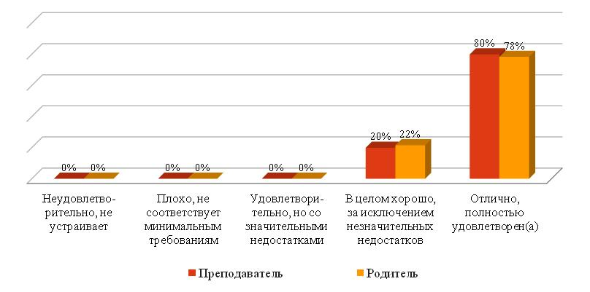

80% преподавателей и 78% родителей полностью устраивает доступность сведений о ходе рассмотрения обращений граждан, поступивших в организацию от получателей образовательных услуг. 20% преподавателей и 22% родителей считают, что сведения доступны, но в организации имеются незначительные недостатки.

***Обобщение ответов по всем вопросам раздела***

*Общая оценка открытости и доступности организации по разным аспектам деятельности*

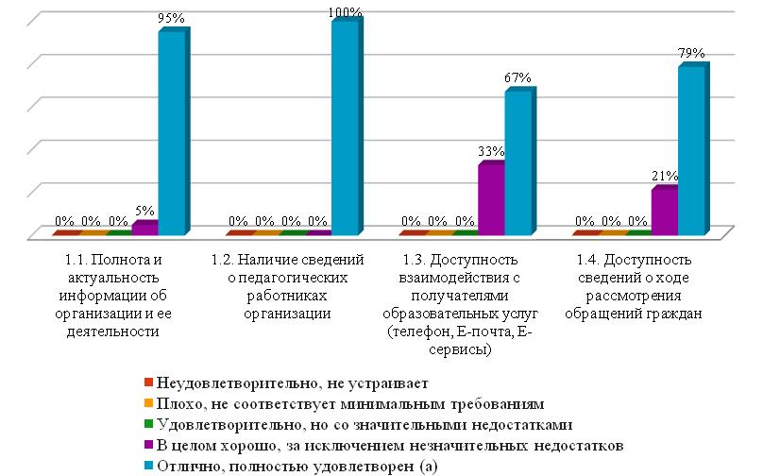

Обобщая ответы респондентов, можно отметить, что как преподаватели, так и родители в большей степени полностью удовлетворены всеми показателями данного раздела. Незначительные недостатки были обнаружены небольшим количеством респондентов так же во всех показателях, кроме вопроса о наличии сведений о педагогических работниках. Данный вопрос все респонденты оценили по высшему баллу. Респондентов, которые были бы не удовлетворены открытостью и доступностью информации, не обнаружено. Это свидетельствует о том, что на сайте организации имеющаяся информация актуальная и доступна пользователям сайта.

**Раздел 2.** **Комфортность условий**

**2.1. Материально-техническое и информационное обеспечение организации**

|  |  |  |  |  |  |  |
| --- | --- | --- | --- | --- | --- | --- |
| Респонденты | Неудовлетво- рительно, не устраивает | Плохо, не соответствует минимальным требованиям | Удовлетво-рительно, но со значи-тельными недостатками | В целом хорошо, за исключением незначи-тельных недостатков | Отлично, полностью удовлетво- рен (а) | Всего |
| Преподаватель | 0 | 0 | 0 | 0 | 10 | 10 |
| Родитель | 0 | 0 | 1 | 6 | 44 | 51 |
| Всего: | 0 | 0 | 1 | 6 | 54 | 61 |
| 0,0% | 0,0% | 1,6% | 9,8% | 88,5% | 100,0% |

88,5% респондентов полностью удовлетворены материально-техническим и информационным обеспечением организации. 9,8% опрошенных оценивают условия, как хорошие, но с наличием незначительных недостатков; 1,6% участников анкетирования считают созданные условия удовлетворительными, но с наличием значительных недостатков.

*Оценка разными группами респондентов компоненты: материально-техническое и информационное обеспечение организации*

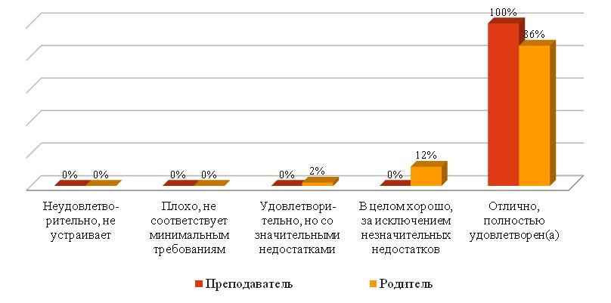

100% преподавателей и 86% родителей полностью удовлетворены материально-техническим и информационным обеспечением. На незначительные недостатки указывают 12% родителей. И всего 2% родителей считают имеющиеся условия удовлетворительными, но есть значительные недостатки.

**2.2. Наличие необходимых условий для охраны и укрепления здоровья, организации питания обучающихся**

**2.2.1.** **Наличие необходимых условий для охраны и укрепления здоровья**

|  |  |  |  |  |  |
| --- | --- | --- | --- | --- | --- |
| Респонденты | Неудовлетво- рительно, не устраивает | Удовлетво-рительно, но со значи-тельными недостатками | В целом хорошо, за исключением незначи-тельных недостатков | Отлично, полностью удовлетво- рен (а) | Всего |
| Преподаватель | 0 | 0 | 2 | 8 | 10 |
| Родитель | 0 | 0 | 16 | 35 | 51 |
| Всего: | 0 | 0 | 18 | 43 | 61 |
| 0,0% | 0,0% | 29,5% | 70,5% | 100,0% |

*Оценка разными группами респондентов компоненты: наличие необходимых условий для охраны и укрепления здоровья, организации питания обучающихся. Оцените условия для охраны и укрепления здоровья*

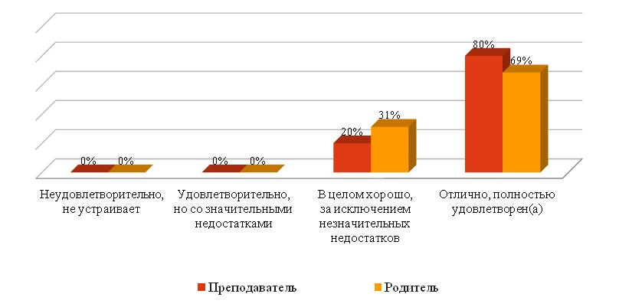

80% преподавателей и 69% родителей полностью удовлетворены имеющимися условия для охраны и укрепления здоровья. 31% родителей и 20% преподавателей считают, что условия по охране и укреплении здоровья созданы хорошо, но имеются незначительные недостатки. Респондентов, которых полностью не устраивает созданная обстановка, не оказалось.

**2.2.2. Наличие необходимых условий для организации питания обучающихся**

|  |  |  |  |
| --- | --- | --- | --- |
| Респонденты | Неудовлетворительно, не устраивает | Отлично, полностью удовлетворён(а) | Всего |
| Преподаватель | 0 | 10 | 10 |
| Родитель | 0 | 51 | 51 |
| Всего: | 0 | 61 | 61 |
| 0,0% | 100,0% | 100,0% |

*Оценка разными группами респондентов компоненты: наличие необходимых условий для охраны и укрепления здоровья, организации питания обучающихся*

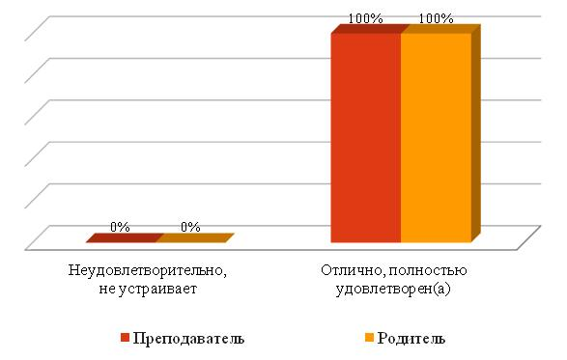

100% респондентов единогласно полностью удовлетворены созданными условиями для организации питания обучающихся.

**2.3. Условия для индивидуальной работы с обучающимися**

|  |  |  |  |  |  |  |
| --- | --- | --- | --- | --- | --- | --- |
| Респонденты | Неудовлетво- рительно, не устраивает | Плохо, не соответствует минимальным требованиям | Удовлетво-рительно, но со значи-тельными недостатками | В целом хорошо, за исключением незначи-тельных недостатков | Отлично, полностью удовлетво- рен (а) | Всего |
| Преподаватель | 0 | 0 | 0 | 3 | 7 | 10 |
| Родитель | 0 | 0 | 0 | 20 | 31 | 51 |
| Всего: | 0 | 0 | 0 | 23 | 38 | 61 |
| 0,0% | 0,0% | 0,0% | 37,7% | 62,3% | 100,0% |

*Оценка разными группами респондентов компоненты: условия для индивидуальной работы с обучающимися*

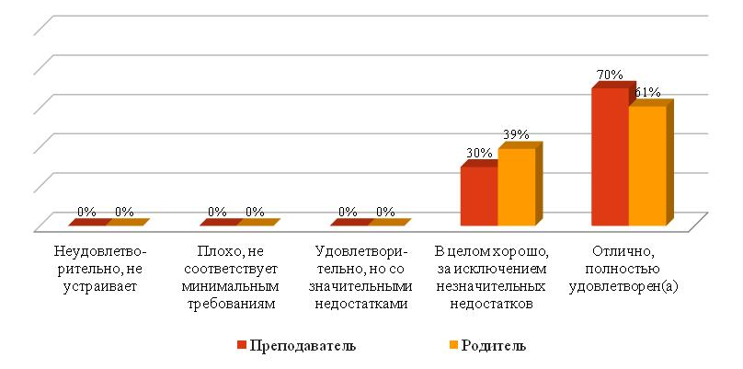

70% преподавателей и 61% родителей полностью удовлетворены имеющимися условиями для индивидуальной работы учащихся. 39% родителей и 30% преподавателей считают, что условия для индивидуальной работы воспитанников организованы на хорошем уровне, но имеются незначительные недостатки. Неудовлетворенных условиями респондентов не оказалось.

**2.4. Наличие дополнительных образовательных программ**

|  |  |  |  |  |  |  |
| --- | --- | --- | --- | --- | --- | --- |
| Респонденты | Неудовлетво- рительно, не устраивает | Плохо, не соответствует минимальным требованиям | Удовлетво-рительно, но со значи-тельными недостатками | В целом хорошо, за исключением незначи-тельных недостатков | Отлично, полностью удовлетво- рен (а) | Всего |
| Преподаватель | 0 | 0 | 0 | 2 | 8 | 10 |
| Родитель | 0 | 0 | 2 | 25 | 24 | 51 |
| Всего: | 0 | 0 | 2 | 27 | 32 | 61 |
| 0,0% | 0,0% | 3,3% | 44,3% | 52,5% | 100,0% |

52,5% респондентов полностью удовлетворены имеющимися дополнительными образовательными программами. 44,3% респондентов дают хорошую оценку дополнительным образовательным программам учреждения, но указывают на наличие незначительных недостатков. 3,3% респондентов выявили значительные недостатки в программах.

*Оценка разными группами респондентов компоненты: наличие дополнительных образовательных программ*

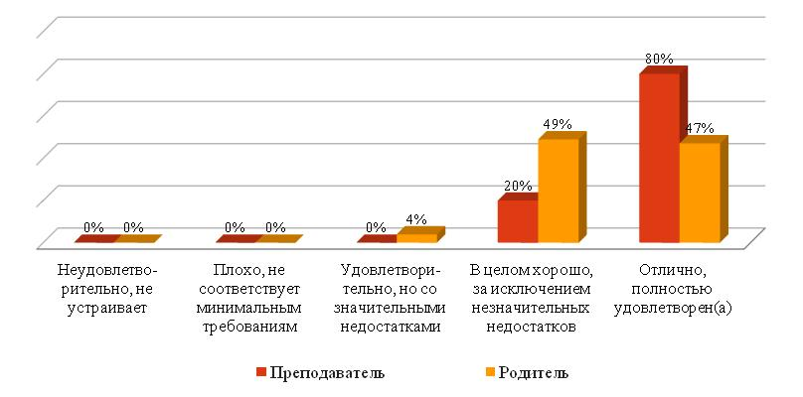

80% преподавателей и 47% родителей полностью удовлетворены имеющимися дополнительными образовательными программами. 49% родителей и 20% преподавателей считают, что в программах есть незначительные недостатки. А 4% родителей указывают на наличие значительных недостатков.

**2.5. Наличие возможности развития творческих способностей и интересов обучающихся, включая их участие в конкурсах и олимпиадах (в том числе во всероссийских и международных), выставках, смотрах, физкультурных мероприятиях, спортивных мероприятиях**

|  |  |  |  |  |  |  |
| --- | --- | --- | --- | --- | --- | --- |
| Респонденты | Неудовлетво- рительно, не устраивает | Плохо, не соответствует минимальным требованиям | Удовлетво-рительно, но со значи-тельными недостатками | В целом хорошо, за исключением незначи-тельных недостатков | Отлично, полностью удовлетво- рен (а) | Всего |
| Преподаватель | 0 | 0 | 0 | 3 | 7 | 10 |
| Родитель | 0 | 0 | 1 | 21 | 29 | 51 |
| Всего: | 0 | 0 | 1 | 24 | 36 | 61 |
| 0,0% | 0,0% | 1,6% | 39,3% | 59,0% | 100,0% |

59% респондентов полностью устраивает возможность развития творческих способностей и интересов обучающихся образовательного учреждения. 39,3% респондентов считают, что условия для развития творческих способностей обучающихся организованы хорошо, но есть незначительные недостатки. 1,6% респондентов удовлетворительно оценили имеющуюся возможность и указывают на наличие значительных недостатков.

*Оценка разными группами респондентов компоненты: наличие возможности развития творческих способностей и интересов обучающихся, включая их участие в конкурсах и олимпиадах (в том числе во всероссийских и международных), выставках, смотрах, физкультурных мероприятиях, спортивных мероприятиях, в том числе в официальных спортивных соревнованиях, и других массовых мероприятиях*

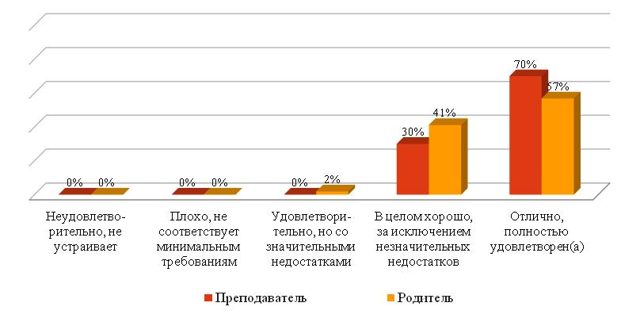

70% преподавателей и 57% родителей полностью удовлетворены имеющимися возможностями для развития творческих способностей и интересов обучающихся. Обнаружили незначительные недостатки 41% родителей и 30% преподавателей. 2% родителей указывают на наличие значительных недостатков.

**2.6. Наличие возможности оказания психолого-педагогической, медицинской и социальной помощи обучающимся**

|  |  |  |  |  |  |  |
| --- | --- | --- | --- | --- | --- | --- |
| Респонденты | Неудовлетво- рительно, не устраивает | Плохо, не соответствует минимальным требованиям | Удовлетво-рительно, но со значи-тельными недостатками | В целом хорошо, за исключением незначи-тельных недостатков | Отлично, полностью удовлетво- рен (а) | Всего |
| Преподаватель | 0 | 0 | 0 | 4 | 6 | 10 |
| Родитель | 0 | 0 | 1 | 34 | 16 | 51 |
| Всего: | 0 | 0 | 1 | 38 | 22 | 61 |
| 0,0% | 0,0% | 1,6% | 62,3% | 36,1% | 100,0% |

62,3% респондентов считают, что условия по оказанию психолого-педагогической, медицинской и социальной помощи обучающимся организованы на хорошем уровне, но есть незначительные недостатки. 1,6% респондентов обнаружили значительные недостатки в имеющихся условиях.

*Оценка разными группами респондентов компоненты: наличие возможности оказания психолого-педагогической, медицинской и социальной помощи обучающимся*

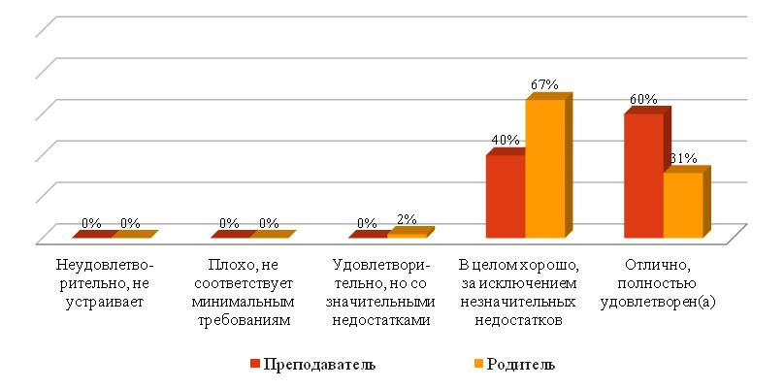

Большая часть респондентов (40% преподавателей и 67% родителей) отмечают наличие незначительных недостатков в создании возможностей оказания психолого-педагогической, медицинской и социальной помощи обучающимся. 60% преподавателей и 31% родителей полностью удовлетворены имеющимися возможностями. 2% родителей обнаружили значительные недостатки в созданных условиях по оказанию психолого-педагогической, медицинской и социальной помощи обучающимся.

**2.7. Наличие условий организации обучения и воспитания обучающихся с ограниченными возможностями здоровья и инвалидов**

|  |  |  |  |  |  |  |
| --- | --- | --- | --- | --- | --- | --- |
| Респонденты | Неудовлетво- рительно, не устраивает | Плохо, не соответствует минимальным требованиям | Удовлетво-рительно, но со значи-тельными недостатками | В целом хорошо, за исключением незначи-тельных недостатков | Отлично, полностью удовлетво- рен (а) | Всего |
| Преподаватель | 0 | 0 | 0 | 6 | 4 | 10 |
| Родитель | 0 | 0 | 0 | 30 | 21 | 51 |
| Всего: | 0 | 0 | 0 | 36 | 25 | 61 |
| 0,0% | 0,0% | 0,0% | 59,0% | 41,0% | 100,0% |

59% респондентов считают имеющиеся условия организации обучения и воспитания обучающихся с ограниченными возможностями здоровья и инвалидов хорошими, но с наличием незначительных недостатков. 41% респондентов полностью удовлетворены имеющимися условиями.

*Оценка разными группами респондентов компоненты: наличие условий организации обучения и воспитания обучающихся с ограниченными возможностями здоровья и инвалидов*

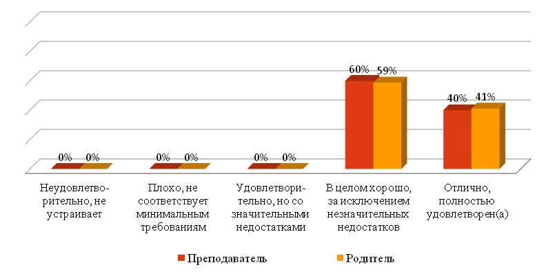

59% родителей и 60% преподавателей считают условия организации обучения и воспитания обучающихся с ограниченными возможностями здоровья и инвалидов хорошими, за исключением незначительных недостатков. 40% преподавателей и 41% родителей полностью удовлетворены созданными условиями. Респондентов, которые были бы не удовлетворены созданными условиями, не оказалось.

***Обобщение ответов по всем вопросам раздела***

|  |  |  |  |  |  |
| --- | --- | --- | --- | --- | --- |
| Компоненты | Неудовлетво- рительно, не устраивает | Плохо, не соответствует минимальным требованиям | Удовлетво-рительно, но со значи-тельными недостатками | В целом хорошо, за исключением незначи-тельных недостатков | Отлично, полностью удовлетво- рен (а) |
| 2.1. Материально-техническое и информационное обеспечение организации | 0,0% | 0,0% | 1,6% | 9,8% | 88,5% |
| 2.2.1. Наличие необходимых условий для охраны и укрепления здоровья, организации питания обучающихся. Оцените условия для охраны и укрепления здоровья | X | 0,0% | 0,0% | 29,5% | 70,5% |
| 2.2.2. Наличие необходимых условий для охраны и укрепления здоровья, организации питания обучающихся. Оцените условия по организации питания обучающихся | X | 0,0% | X | X | 100,0% |
| 2.3. Условия для индивидуальной работы с обучающимися | 0,0% | 0,0% | 0,0% | 37,7% | 62,3% |
| 2.4. Наличие дополнительных образовательных программ | 0,0% | 0,0% | 3,3% | 44,3% | 52,5% |
| 2.5. Наличие возможности развития творческих способностей и интересов обучающихся, включая их участие в конкурсах и олимпиадах (в том числе во всероссийских и международных), выставках, смотрах, физкультурных мероприятиях, спортивных мероприятиях, в том числе в официальных спортивных соревнованиях, и других массовых мероприятиях | 0,0% | 0,0% | 1,6% | 39,3% | 59,0% |
| 2.6. Наличие возможности оказания психолого-педагогической, медицинской и социальной помощи обучающимся | 0,0% | 0,0% | 1,6% | 62,3% | 36,1% |
| 2.7. Наличие условий организации обучения и воспитания обучающихся с ограниченными возможностями здоровья и инвалидов | 0,0% | 0,0% | 0,0% | 59,0% | 41,0% |

Большая часть респондентов положительно оценили комфортность созданных в учреждении условий. 100% респондентов удовлетворены организацией питания в учреждении. Далее процент респондентов, которые полностью удовлетворены имеющимися условиями, варьируется от 89% до 36%.

Наибольший процент респондентов обнаружили незначительные недостатки в показателях наличия возможности оказания психолого-педагогической, медицинской и социальной помощи и наличия условия организации обучения воспитания обучающихся с ОВЗ и инвалидов.

Значительные недостатки были обнаружены в показателях материально-технического и информационного обеспечения; наличия дополнительных образовательных программ; наличия возможности развития творческих способностей и интересов и наличия возможности оказания психолого-педагогической, медицинской и социальной помощи обучающимся.

В целом, имеющиеся в учреждении условия, организованы на высоком уровне и соответствуют всем требованиям. Однако администрации учреждения необходимо проанализировать указанные респондентами замечания и по возможности удалить их.

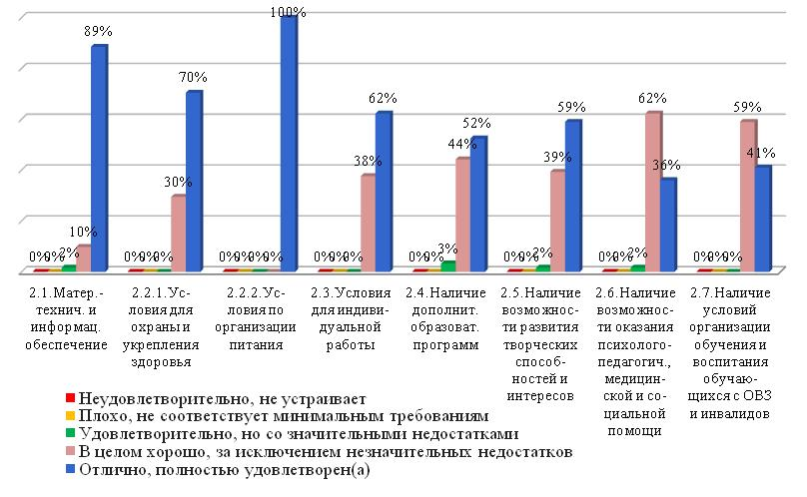

**Раздел 3. Доброжелательность, вежливость, компетентность работников**

**3.1. Доброжелательность и вежливость работников организации**

|  |  |  |  |  |  |
| --- | --- | --- | --- | --- | --- |
| Респонденты | Неудовлетво-рительно, не устраивает | Удовлетво-рительно, но со значи-тельными недостатками | В целом хорошо, за исключением незначи-тельных недостатков | Отлично, полностью удовлетво- рен (а) | Всего |
| Преподаватель | 0 | 0 | 0 | 10 | 10 |
| Родитель | 0 | 0 | 0 | 51 | 51 |
| Всего: | 0 | 0 | 0 | 61 | 61 |
| 0,0% | 0,0% | 0,0% | 100,0% | 100,0% |

*Оценка разными группами респондентов компоненты: доброжелательность и вежливость работников*

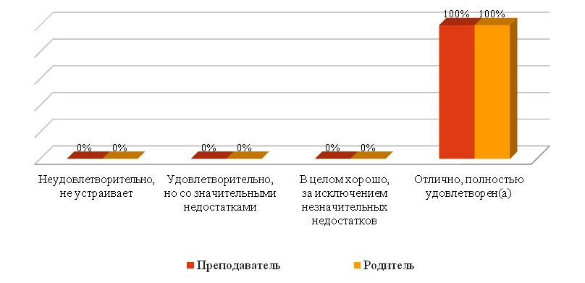

Все респонденты полностью удовлетворены доброжелательностью и вежливостью работников организации.

**3.2. Компетентность работников**

|  |  |  |  |  |  |
| --- | --- | --- | --- | --- | --- |
| Респонденты | Неудовлетво-рительно, не устраивает | Удовлетво-рительно, но со значи-тельными недостатками | В целом хорошо, за исключением незначи-тельных недостатков | Отлично, полностью удовлетво- рен (а) | Всего |
| Преподаватель | 0 | 0 | 0 | 10 | 10 |
| Родитель | 0 | 0 | 0 | 51 | 51 |
| Всего: | 0 | 0 | 0 | 61 | 61 |
| 0,0% | 0,0% | 0,0% | 100,0% | 100,0% |

*Оценка разными группами респондентов компоненты:*

*компетентность работников*

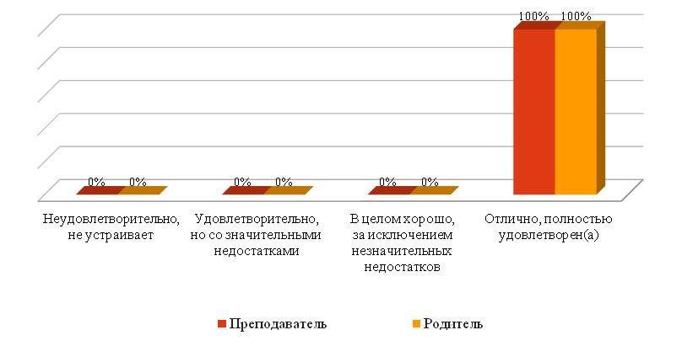

100% участников анкетирования считают работников организации высоко квалифицированными специалистами и полностью удовлетворены их компетентностью.

***Обобщение ответов по всем вопросам раздела***

|  |  |  |  |  |
| --- | --- | --- | --- | --- |
| Компоненты | Неудовлетво-рительно, не устраивает | Удовлетво-рительно, но со значи-тельными недостатками | В целом хорошо, за исключением незначи-тельных недостатков | Отлично, полностью удовлетво- рен (а) |
| 3.1. Доброжелательность и вежливость работников | 0,0% | 0,0% | 0,0% | 100,0% |
| 3.2. Компетентность работников | 0,0% | 0,0% | 0,0% | 100,0% |

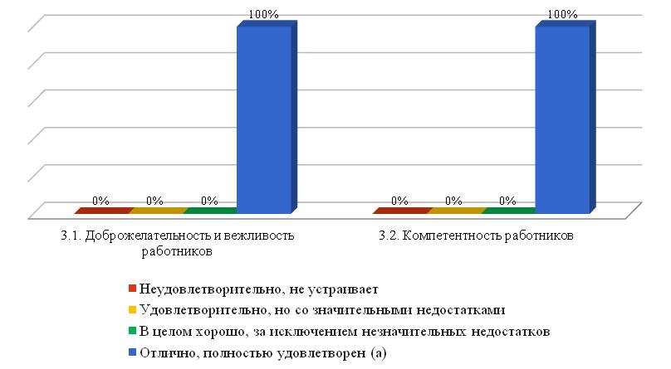

Все категории респондентов высоко оценивают, как доброжелательность и вежливость, так и компетентность сотрудников. Что говорит о слаженной и профессиональной работе коллектива.

**Раздел 4. Удовлетворенность различными аспектами деятельности образовательной организации**

**4.1. Удовлетворенность материально-техническим обеспечением организации**

|  |  |  |  |  |  |
| --- | --- | --- | --- | --- | --- |
| Респонденты | Неудовлетво-рительно, не устраивает | Удовлетво-рительно, но со значи-тельными недостатками | В целом хорошо, за исключением незначи-тельных недостатков | Отлично, полностью удовлетво- рен (а) | Всего |
| Преподаватель | 0 | 0 | 0 | 10 | 10 |
| Родитель | 0 | 0 | 1 | 50 | 51 |
| Всего: | 0 | 0 | 1 | 60 | 61 |
| 0,0% | 0,0% | 1,6% | 98,4% | 100,0% |

Полностью удовлетворены материально-техническим обеспечением организации 98,4% респондентов. Всего 1,6% респондентов указали на наличие небольших недостатков. Респондентов, которые были бы не удовлетворены данным ресурсом организации.

*Оценка разными группами респондентов компоненты: удовлетворение материально-техническим обеспечением организации*

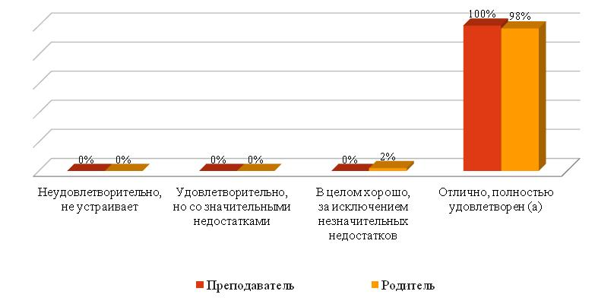

Большее количество респондентов (100% преподавателей и 98%родителей) полностью удовлетворены материально-техническим обеспечением организации. 2% родителей указывают на наличие незначительных недостатков.

**4.2. Удовлетворенность качеством предоставляемых образовательных услуг**

|  |  |  |  |  |  |
| --- | --- | --- | --- | --- | --- |
| Респонденты | Неудовлетво-рительно, не устраивает | Удовлетво-рительно, но со значи-тельными недостатками | В целом хорошо, за исключением незначи-тельных недостатков | Отлично, полностью удовлетво- рен (а) | Всего |
| Преподаватель | 0 | 0 | 0 | 10 | 10 |
| Родитель | 0 | 0 | 1 | 50 | 51 |
| Всего: | 0 | 0 | 1 | 60 | 61 |
| 0,0% | 0,0% | 1,6% | 98,4% | 100,0% |

98,4% респондентов полностью удовлетворены качеством образовательных услуг. Всего 1,6% респондентов отмечают незначительные недостатки. Полностью не удовлетворенных работой организации не оказалось. 100% преподавателей и 98% родителей полностью удовлетворены качеством предоставляемых образовательных услуг. 2% родителей оценили показатель как «хорошо», указывая на наличие небольших недостатков. Полностью неудовлетворенных респондентов не оказалось.

*Оценка разными группами респондентов компоненты: удовлетворение качеством предоставляемых образовательных услуг*

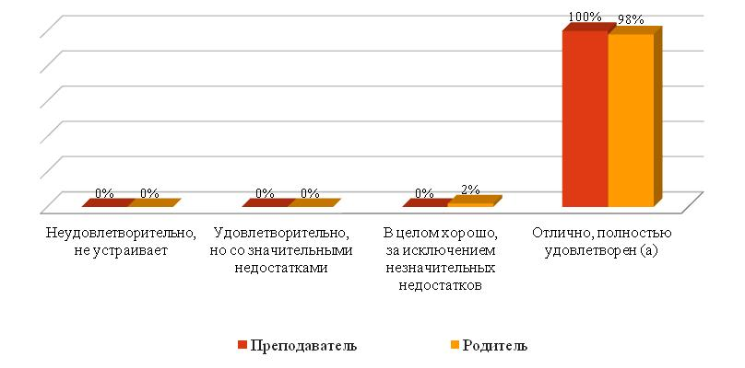

**4.3. Готовность рекомендовать организацию родственникам и знакомым**

|  |  |  |  |  |  |
| --- | --- | --- | --- | --- | --- |
| Респонденты | Неудовлетво-рительно, не устраивает | Удовлетво-рительно, но со значи-тельными недостатками | В целом хорошо, за исключением незначи-тельных недостатков | Отлично, полностью удовлетво- рен (а) | Всего |
| Преподаватель | 0 | 0 | 0 | 10 | 10 |
| Родитель | 0 | 0 | 0 | 51 | 51 |
| Всего: | 0 | 0 | 0 | 61 | 61 |
| 0,0% | 0,0% | 0,0% | 100,0% | 100,0% |

*Оценка разными группами респондентов компоненты: готовность рекомендовать организацию родственникам и знакомым*

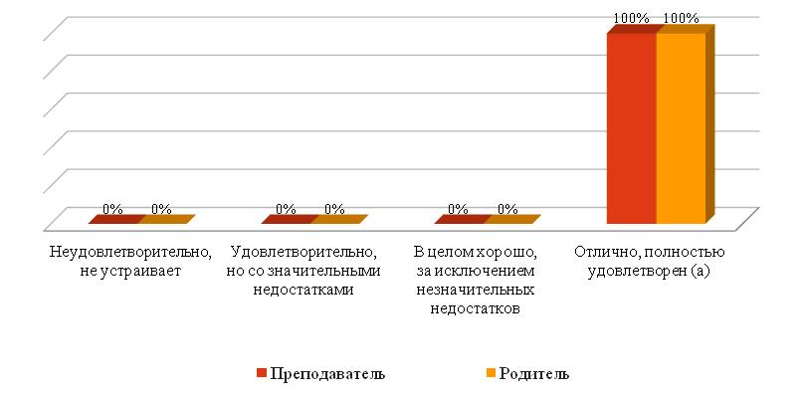

100% респондентов полностью удовлетворены работой организацией и готовы рекомендовать детский сад родственникам и знакомым. Отличный показатель работы всего коллектива.

***Обобщение ответов по всем вопросам раздела***

|  |  |  |  |  |
| --- | --- | --- | --- | --- |
| Респонденты | Неудовлетво-рительно, не устраивает | Удовлетво-рительно, но со значи-тельными недостатками | В целом хорошо, за исключением незначи-тельных недостатков | Отлично, полностью удовлет-ворен (а) |
| 4.1. Удовлетворение материально-техническим обеспечением организации | 0,0% | 0,0% | 1,6% | 98,4% |
| 4.2. Удовлетворение качеством предоставляемых образовательных услуг | 0,0% | 0,0% | 1,6% | 98,4% |
| 4.3. Готовность рекомендовать организацию родственникам и знакомым | 0,0% | 0,0% | 0,0% | 100,0% |

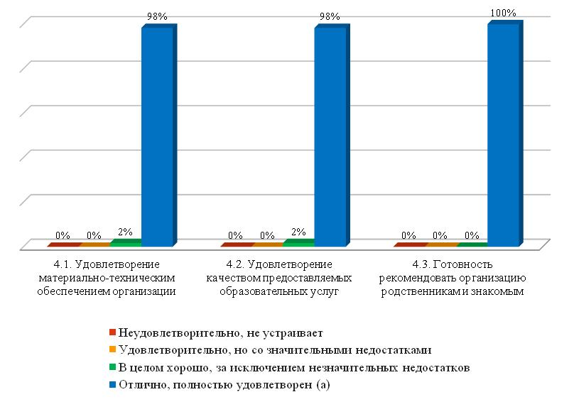

Большая часть респондентов полностью удовлетворены организацией и готовы рекомендовать ее родственникам и знакомым. Всего по 2% респондентов считают, что материально-техническое обеспечение организации и качество предоставляемых услуг находятся в целом на хорошем уровне, но имеются незначительные недостатки.

***Общая оценка по разделам***

***1. Оценка различными группами респондентов открытости и доступности информации об организации***

|  |  |  |  |  |  |
| --- | --- | --- | --- | --- | --- |
| Респонденты | Неудовлетво- рительно, не устраивает | Плохо, не соответствует минимальным требованиям | Удовлетвори- тельно, но со значитель-ными недостатками | В целом хорошо, за исключением незначи-тельных недостатков | Отлично, полностью удовлет-ворен(а) |
| Преподаватель | 0,0% | 0,0% | 0,0% | 12,5% | 87,5% |
| Родитель | 0,0% | 0,0% | 0,0% | 15,2% | 84,8% |

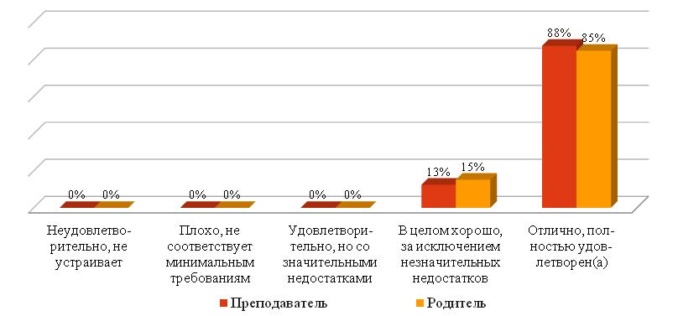

88% преподавателей и 85% родителей полностью удовлетворены открытостью и доступностью имеющейся информацией на сайте организации. 13% преподавателей и 15% родителей оценивают открытость и доступность информации об организации в целом хорошо, но указывают на наличие незначительных недостатков.

1. ***Общая оценка различными группами респондентов комфортности условий***

|  |  |  |  |  |  |
| --- | --- | --- | --- | --- | --- |
| Респонденты | Неудовлетво- рительно, не устраивает | Плохо, не соответствует минимальным требованиям | Удовлетвори- тельно, но со значитель-ными недостатками | В целом хорошо, за исключением незначи-тельных недостатков | Отлично, полностью удовлет-ворен(а) |
| Преподаватель | 0,0% | 0,0% | 0,0% | 25,0% | 75,0% |
| Родитель | 0,0% | 0,0% | 1,2% | 37,3% | 61,5% |

75% преподавателей и 62% родителей полностью устраивает уровень комфортности в организации. 25% преподавателей и 37% родителей считают созданные условия в организации хорошими, но указывают на наличие незначительных недостатков. 1% родителей отмечают наличие значительных недостатков. Администрации учреждения необходимо проанализировать имеющиеся условия и по возможности устранить недостатки.

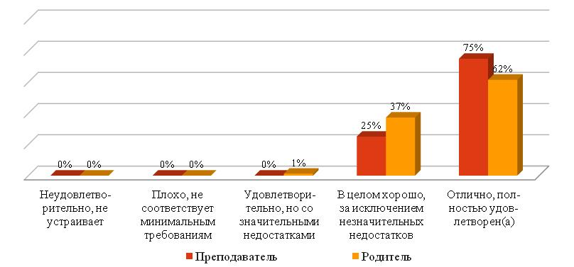

1. ***Общая оценка различными группами респондентов доброжелательности, вежливости, компетентности работников***

|  |  |  |  |  |
| --- | --- | --- | --- | --- |
| Респонденты | Неудовлетво- рительно, не устраивает | Удовлетвори- тельно, но со значитель-ными недостатками | В целом хорошо, за исключением незначи-тельных недостатков | Отлично, полностью удовлет-ворен(а) |
| Преподаватель | 0,0% | 0,0% | 0,0% | 100,0% |
| Родитель | 0,0% | 0,0% | 0,0% | 100,0% |

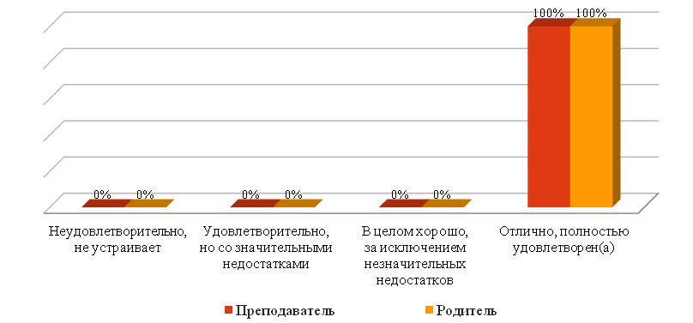

100% респондентов разных категорий оценивают доброжелательность, вежливость и компетентность школьных работников по высшему баллу.

***4. Общая удовлетворенность различных групп респондентов качеством образовательной деятельности организации***

|  |  |  |  |  |
| --- | --- | --- | --- | --- |
| Респонденты | Неудовлетво- рительно, не устраивает | Удовлетворительно, но со значительными недостатками | В целом хорошо, за исключением незначительных недостатков | Отлично, полностью удовлетворен(а) |
| Преподаватель | 0,0% | 0,0% | 0,0% | 100,0% |
| Родитель | 0,0% | 0,0% | 1,3% | 98,7% |

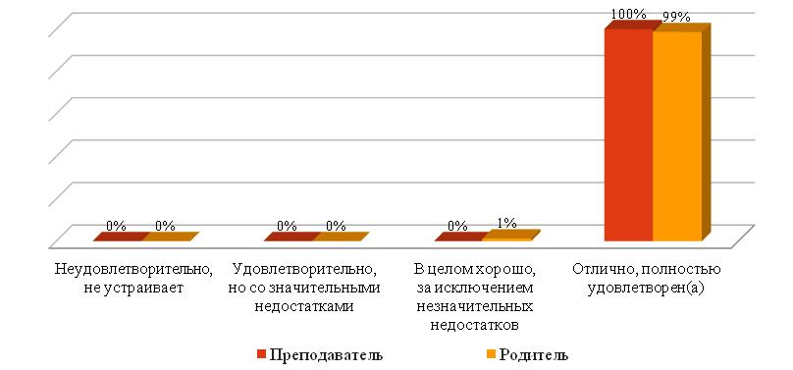

Подавляющее большинство респондентов положительно оценивают качество образовательной деятельности организации и всего 1% опрошенных указывает на наличие незначительных недостатков. В ходе анкетирования все респонденты давали высокие оценки по всем показателям. Только администрации учреждения стоит обратить внимание на указанные замечания респондентов.

1. Сравнительный анализ ответов членов ОС и оператора

Показатель ***открытости и доступности информации об образовательной организации*** оценён практически одинаково: членом общественного совета — в 23 балла, оператором — в 26 баллов. Как отмечают респонденты, на сайте МКДОУ Унерский детский сад имеется информация о деятельности организации, о структуре организации и органах её управления, о реализуемых образовательных программах, о финансово-хозяйственной деятельности организации, о материально-техническом оснащении образовательного процесса в организации, о порядке приема в образовательную организацию, обучения, отчисления, предоставления платных образовательных услуг, о руководителе организации, включая его контактные данные. Однако, оба респондента отметили отсутствие информации о заместителе(-ях) руководителя организации с его (их) контактными данными по причине не предусмотренности в штатном расписании должности заместителя.

На сайте образовательной организации имеются сведения о педагогическом составе (ФИО, должности, уровень образования, сведения о квалификации, преподаваемых дисциплинах, направлениях подготовки и (или) специальности), но отсутствуют контактные данные воспитателей детского сада.

Оператор и член общественного совета отметили недостаточную доступность взаимодействия с образовательной организацией с помощью электронных сервисов (электронная форма для обращений участников образовательного процесса). На сайте нет раздела для взаимодействия с родителями, нет возможности внесения предложений (электронная форма для внесения предложений участниками образовательного процесса, связанных с деятельностью образовательной организации, электронный сервис для on-line взаимодействия с руководителями и педагогическими работниками образовательной организации). Взаимодействие осуществляется через телефонную связь, электронную почту. Оператор, в отличие о члена общественного совета, отмечает, что в качестве электронной формы для обращений участников образовательного процесса можно использовать раздел на сайте «Вопрос-ответ».

Отсутствуют сведения о ходе рассмотрения обращений, поступивших в организацию от заинтересованных граждан (по телефону, по электронной почте, с помощью электронных сервисов, доступных на официальном сайте организации), о наличии возможности поиска и получения сведений по реквизитам обращения о ходе его рассмотрения, ранжированной информации об обращениях граждан (жалобы, предложения, вопросы, иное и т.д.), информации о результатах рассмотрения обращений (например, автоматическая рассылка информации о рассмотрении обращения на электронный адрес заявителя или иной способ уведомления граждан), наличии возможности отслеживания хода рассмотрения обращений граждан (например, статус обращения, наличие специалистов по взаимодействию с гражданами).

***Комфортность условий, в которых осуществляется образовательная деятельность.***

По данному показателю ответы респондентов очень разнятся. Членом общественного совета были выставлены 18 баллов, а оператором - балла.

*Материально-техническое и информационное обеспечение организации.*

Оба респондента отмечают отсутствие в МКДОУ Унерский детский сад необходимого количества компьютеров в расчете на одного воспитанника, отсутствие обеспеченности преподавателей компьютерами, необеспеченность мультимедийными проекторами, отсутствие обеспеченности интерактивными досками и приставками относительно города/села (региона). Респонденты отметили отсутствие современной библиотеки-медиатеки (читальный зал не менее чем на 25 рабочих мест) с наличием стационарных или переносных компьютеров с выходом в интернет, электронных интерактивных лабораторий.

Участники анкетирования разошлись во мнении об обеспеченности лабораториями и/или мастерскими (объекты для проведения практических занятий), лабораторным и демонстрационным оборудованием, о наличии электронных учебников и учебных пособий (электронные образовательные ресурсы, доступ к информационным системам и информационно-телекоммуникационным сетям) в МКДОУ Унерский детский сад. Оператором не найдены сведения на сайте образовательной организации по этим вопросам, а член общественного совета дает положительный ответ.

*Наличие необходимых условий для охраны и укрепления здоровья, организации питания обучающихся.*

Респонденты разошлись во мнении о наличии спортивного зала, спортивной оборудованной площадки, бассейна, столовой.

И мнения их совпали о наличии медицинского кабинета, отсутствии тренажерного зала, специализированных кабинетов по охране и укреплению здоровья (комнаты релаксации, психологической разгрузки и пр.).

*Условия для индивидуальной работы с обучающимися.*

Член общественного совета и оператор разошлись во мнении в вопросе о наличии кружков, о проведении психолого-педагогических и социологических исследований, но дают одинаковый ответ об отсутствии службы психологической помощи (возможность оказания психологической консультации), отсутствии использования дистанционных образовательных технологий.

*Наличие дополнительных образовательных программ.*

Возникли разногласия и по наличию в образовательной организации программ социально-педагогической, физкультурно-спортивной, художественной направленности. И дан одинаковый ответ респондентами относительно отсутствия программ естественно-научной, технической и туристско-краеведческой направленности, дополнительных авторских образовательных программ.

*Наличие возможности развития творческих способностей и интересов обучающихся, включая их участие в конкурсах и олимпиадах (в том числе во всероссийских и международных), выставках, смотрах, физкультурных мероприятиях, спортивных мероприятиях, в том числе в официальных спортивных соревнованиях, и других массовых мероприятиях.*

Оператором не обнаружена информация на сайте МКДОУ Унерский детский сад о наличии и полноте информации о конкурсах и олимпиадах в отчетном году (в том числе во всероссийских и международных), проводимых при участии организации. Респонденты сошлись во мнении относительно отсутствия сведений об удельном весе численности обучающихся, принявших участие в отчетном году в различных олимпиадах, смотрах, конкурсах в общей численности учащихся (кроме спортивных), 10% и более, об отсутствии в отчетном году, из числа обучающихся в образовательной организации, победителей конкурсов, смотров и др. на мероприятиях регионального, всероссийского, международного уровней, относительно отсутствия сведений об удельном весе численности обучающихся в образовательной организации, принявших участие в спортивных олимпиадах, соревнованиях в общей численности учащихся, в том числе международных, 10% и более в отчетном году, отсутствие в отчетном году победителей спортивных олимпиад различного уровня, мероприятий по сдаче норм ГТО.

*Наличие возможности оказания обучающимся психолого-педагогической, медицинской и социальной помощи, а также условий организации обучения и воспитания, обучающихся с ограниченными возможностями здоровья и инвалидов.*

Респонденты единодушны в вопросе об отсутствии психолого-педагогического консультирования обучающихся, их родителей (законных представителей), педагогических работников (наличие программы психологического сопровождения деятельности какой-либо категории обучающихся). На сайте МКДОУ Унерский детский сад, по мнению респондентов, отсутствует информация о коррекционно-развивающих и компенсирующих занятиях с обучающимися, логопедической помощи обучающимся; комплекса реабилитационных и других медицинских мероприятий; действующих программ оказания помощи обучающимся в социальной адаптации, профориентации, получении дополнительных профессиональных навыков, трудоустройстве.

*Наличие условий организации обучения и воспитания обучающихся с ограниченными возможностями здоровья и инвалидов.*

Как отмечают респонденты, детей с ОВЗ в ДОУ нет, использование специальных технических средств обучения коллективного и индивидуального пользования и программ реабилитации не требуется.

Таким образом, сумма баллов, полученных за ответы на вопросы данного раздела анкеты членом общественного совета, составляет 41 балл, оператором — 30 балла, или % от максимально возможной оценки 110 баллов по разделу 1-2: член Общественного совета 37,3%, оператор – 27,3%, разница по интегральному показателю 5,5 баллов.

При оценке образовательной организации по параметрам данного раздела на часть вопросов были получены неоднозначные ответы. Это может быть объяснено тем, что, как правило, оператор, как независимый, не работающий в образовательной организации эксперт, выставляет оценки, исходя из наличия (отсутствия) информации на сайте, в то время как член общественного совета в ходе экспертной работы выставляет оценки из собственных знаний о деятельности организации. Это ведёт к необходимости представить информацию на сайте однозначно, без предоставления возможности её неоднозначного толкования респондентами.

1. Интегральное значение показателя независимой оценки качества   
   образовательной деятельности организации

Значения 11 первых показателей для организации оценивалось в баллах в обоих видах анкет[3]. Значение каждого из 11 показателей сначала усреднялось по всем анкетам, размещенным в открытом доступе, по формуле

, (1)

где

xm,i − значение m-го показателя по данным i-той анкеты, в баллах;

Nj − количество анкет,

а затем рассчитывалось их среднее арифметическое значение между полученным значением по формуле (1) и значением, выставленными в анкете для оператора, по формуле:

, (2)

где

 – среднее значение m-го показателя качества образовательной деятельности, определенного по совокупности оценок, полученных в результате обработки анкет, заполненных независимыми оценщиками (участниками образовательного процесса), рассчитанное по формуле (1), в баллах;

 – значение m-го показателя качества образовательной деятельности, определенного по данным анкеты, заполненной работником организации-оператора, в баллах.

*Были получены следующие промежуточные данные:*

|  |  |  |  |  |  |  |  |  |  |  |
| --- | --- | --- | --- | --- | --- | --- | --- | --- | --- | --- |
| **1.1.** | **1.2.** | **1.3.** | **1.4.** | **2.1.** | **2.2.** | **2.3.** | **2.4.** | **2.5.** | **2.6.** | **2.7.** |
| 10,0 | 8,0 | 8,0 | 0,0 | 0,0 | 4,0 | 0,0 | 0,0 | 0,0 | 0,0 | 0,0 |

Средние значения для 5-ти показателей 3-й и 4-й групп рассчитывалось только по данным анкет, размещенным в открытом доступе. В процессе обработки анкет производился подсчет количества анкет, в которых выбранный вариант ответа соотносился со значением балла равным или большим 5, значение которого определяет границу между респондентами, удовлетворенными и не удовлетворенными качеством образовательной деятельности.[4] Расчет доли удовлетворенных качеством образовательной деятельности осуществлялся по формуле:

Dm = Nm,5 / Nj, (3)

где

Nm,5 – количество анкет, в которых значение m-того показателя равно или больше 5 баллов;

Nj – общее количество заполненных и обработанных анкет.

Перевод полученной величины доли в баллы осуществляется по формуле:

. (4)

*Были получены следующие промежуточные данные*: **65,5** После этого производился расчет итогового значения интегрального показателя качества образовательной деятельности для k-той организации по формуле:

, (5)

где

 и − значения m-го показателя, рассчитанные по формулам (2) и (4).

В результате указанных выше расчетов было получено следующее **значение интегрального показателя: 115,5**

1. Общие предложения по итогам НОКО

Результаты анкетирования показали, что более 95,1% респондентов считают, что размещенная на сайте МКДОУ Унерский детский сад информация об организации и ее деятельности, является полной и актуальной. 4,9% опрошенных в целом считают имеющуюся информацию о деятельности учреждения полной и актуальной, но обращают внимание на наличие незначительных недостатков. Респондентов, которые отмечают, что представленная информация не соответствует минимальным требованиям или не удовлетворены текущей информацией не оказалось.

100% преподавателей и 94% родителей полностью удовлетворены имеющейся информацией об организации и ее деятельности, 6% родителей отмечают достаточное количество актуальной информации об организации и ее деятельности, при наличии незначительных недостатков. Респондентов, которые оценили наличие информации на сайте организации, как «неудовлетворительно, не устраивает», не оказалось.

Респонденты единогласно отмечают полноту сведений о педагогических работниках организации. Среди участников опроса не нашлось тех, кто не удовлетворен сведениями или признает их не соответствующим минимальным требованиям.

67,2% респондентов полностью устраивает имеющаяся возможность взаимодействия с получателями образовательных услуг по телефону, по электронной почте, с помощью электронных сервисов, в том числе наличие возможности внесения предложений, направленных на улучшение работы организации. 32,8% респондентов так же удовлетворены созданными возможностями взаимодействия, но отмечают наличие незначительных недостатков.

70% преподавателей и 67% родителей полностью удовлетворены созданными условиями взаимодействия с получателями образовательных услуг по телефону, по электронной почте, с помощью электронных сервисов, в том числе наличие возможности внесения предложений, направленных на улучшение работы организации. 30% преподавателей и 33% родителей считают, что взаимодействие с получателями образовательных услуг организовано хорошо, но обращают внимание на наличие незначительных недостатков.

78,7% респондентов полностью удовлетворены уровнем доступности сведений о ходе рассмотрения обращений граждан, поступивших в организацию по телефону, электронной почте, с помощью электронных сервисов. 21,3% респондентов указывают на наличие незначительных недостатков.

80% преподавателей и 78% родителей полностью устраивает доступность сведений о ходе рассмотрения обращений граждан, поступивших в организацию от получателей образовательных услуг. 20% преподавателей и 22% родителей считают, что сведения доступны, но в организации имеются незначительные недостатки.

88,5% респондентов полностью удовлетворены материально-техническим и информационным обеспечением организации. 9,8% опрошенных оценивают условия, как хорошие, но с наличием незначительных недостатков; 1,6% участников анкетирования считают созданные условия удовлетворительными, но с наличием значительных недостатков.

100% преподавателей и 86% родителей полностью удовлетворены материально-техническим и информационным обеспечением. На незначительные недостатки указывают 12% родителей. И всего 2% родителей считают имеющиеся условия удовлетворительными, но есть значительные недостатки.

80% преподавателей и 69% родителей полностью удовлетворены имеющимися условия для охраны и укрепления здоровья. 31% родителей и 20% преподавателей считают, что условия по охране и укреплении здоровья созданы хорошо, но имеются незначительные недостатки. Респондентов, которых полностью не устраивает созданная обстановка, не оказалось.

100% респондентов единогласно полностью удовлетворены созданными условиями для организации питания обучающихся.

70% преподавателей и 61% родителей полностью удовлетворены имеющимися условиями для индивидуальной работы учащихся. 39% родителей и 30% преподавателей считают, что условия для индивидуальной работы воспитанников организованы на хорошем уровне, но имеются незначительные недостатки. Неудовлетворенных условиями респондентов не оказалось.

52,5% респондентов полностью удовлетворены имеющимися дополнительными образовательными программами. 44,3% респондентов дают хорошую оценку дополнительным образовательным программам учреждения, но указывают на наличие незначительных недостатков. 3,3% респондентов выявили значительные недостатки в программах.

80% преподавателей и 47% родителей полностью удовлетворены имеющимися дополнительными образовательными программами. 49% родителей и 20% преподавателей считают, что в программах есть незначительные недостатки. А 4% родителей указывают на наличие значительных недостатков.

59% респондентов полностью устраивает возможность развития творческих способностей и интересов обучающихся образовательного учреждения. 39,3% респондентов считают, что условия для развития творческих способностей обучающихся организованы хорошо, но есть незначительные недостатки. 1,6% респондентов удовлетворительно оценили имеющуюся возможность и указывают на наличие значительных недостатков.

70% преподавателей и 57% родителей полностью удовлетворены имеющимися возможностями для развития творческих способностей и интересов обучающихся. Обнаружили незначительные недостатки 41% родителей и 30% преподавателей. 2% родителей указывают на наличие значительных недостатков.

62,3% респондентов считают, что условия по оказанию психолого-педагогической, медицинской и социальной помощи обучающимся организованы на хорошем уровне, но есть незначительные недостатки. 1,6% респондентов обнаружили значительные недостатки в имеющихся условиях.

Большая часть респондентов (40% преподавателей и 67% родителей) отмечают наличие незначительных недостатков в создании возможностей оказания психолого-педагогической, медицинской и социальной помощи обучающимся. 60% преподавателей и 31% родителей полностью удовлетворены имеющимися возможностями. 2% родителей обнаружили значительные недостатки в созданных условиях по оказанию психолого-педагогической, медицинской и социальной помощи обучающимся.

59% респондентов считают имеющиеся условия организации обучения и воспитания обучающихся с ограниченными возможностями здоровья и инвалидов хорошими, но с наличием незначительных недостатков. 41% респондентов полностью удовлетворены имеющимися условиями.

59% родителей и 60% преподавателей считают условия организации обучения и воспитания обучающихся с ограниченными возможностями здоровья и инвалидов хорошими, за исключением незначительных недостатков. 40% преподавателей и 41% родителей полностью удовлетворены созданными условиями. Респондентов, которые были бы не удовлетворены созданными условиями, не оказалось.

Все респонденты полностью удовлетворены доброжелательностью и вежливостью работников организации.

100% участников анкетирования считают работников организации высоко квалифицированными специалистами и полностью удовлетворены их компетентностью.

Полностью удовлетворены материально-техническим обеспечением организации 98,4% респондентов. Всего 1,6% респондентов указали на наличие небольших недостатков. Респондентов, которые были бы не удовлетворены данным ресурсом организации.

Большее количество респондентов (100% преподавателей и 98% родителей) полностью удовлетворены материально-техническим обеспечением организации. 2% родителей указывают на наличие незначительных недостатков.

98,4% респондентов полностью удовлетворены качеством образовательных услуг. Всего 1,6% респондентов отмечают незначительные недостатки. Полностью не удовлетворенных работой организации не оказалось. 100% преподавателей и 98% родителей полностью удовлетворены качеством предоставляемых образовательных услуг. 2% родителей оценили показатель как «хорошо», указывая на наличие небольших недостатков. Полностью неудовлетворенных респондентов не оказалось.

100% респондентов полностью удовлетворены работой организацией и готовы рекомендовать детский сад родственникам и знакомым. Отличный показатель работы всего коллектива.

Оба респондента отметили отсутствие информации о заместителе(-ях) руководителя организации с его (их) контактными данными по причине не предусмотренности в штатном расписании должности заместителя.

На сайте образовательной организации имеются сведения о педагогическом составе (ФИО, должности, уровень образования, сведения о квалификации, преподаваемых дисциплинах, направлениях подготовки и (или) специальности), но отсутствуют контактные данные воспитателей детского сада.

Оператор и член общественного совета отметили недостаточную доступность взаимодействия с образовательной организацией с помощью электронных сервисов (электронная форма для обращений участников образовательного процесса). На сайте нет раздела для взаимодействия с родителями, нет возможности внесения предложений (электронная форма для внесения предложений участниками образовательного процесса, связанных с деятельностью образовательной организации, электронный сервис для on-line взаимодействия с руководителями и педагогическими работниками образовательной организации). Взаимодействие осуществляется через телефонную связь, электронную почту. Оператор, в отличие о члена общественного совета, отмечает, что в качестве электронной формы для обращений участников образовательного процесса можно использовать раздел на сайте «Вопрос-ответ».

Отсутствуют сведения о ходе рассмотрения обращений, поступивших в организацию от заинтересованных граждан (по телефону, по электронной почте, с помощью электронных сервисов, доступных на официальном сайте организации), о наличии возможности поиска и получения сведений по реквизитам обращения о ходе его рассмотрения, ранжированной информации об обращениях граждан (жалобы, предложения, вопросы, иное и т.д.), информации о результатах рассмотрения обращений (например, автоматическая рассылка информации о рассмотрении обращения на электронный адрес заявителя или иной способ уведомления граждан), наличии возможности отслеживания хода рассмотрения обращений граждан (например, статус обращения, наличие специалистов по взаимодействию с гражданами).

Оба респондента отмечают отсутствие в МКДОУ Унерский детский сад необходимого количества компьютеров в расчете на одного воспитанника, отсутствие обеспеченности преподавателей компьютерами, необеспеченность мультимедийными проекторами, отсутствие обеспеченности интерактивными досками и приставками относительно города/села (региона). Респонденты отметили отсутствие современной библиотеки-медиатеки (читальный зал не менее чем на 25 рабочих мест) с наличием стационарных или переносных компьютеров с выходом в интернет, электронных интерактивных лабораторий.

Участники анкетирования разошлись во мнении об обеспеченности лабораториями и/или мастерскими (объекты для проведения практических занятий), лабораторным и демонстрационным оборудованием, о наличии электронных учебников и учебных пособий (электронные образовательные ресурсы, доступ к информационным системам и информационно-телекоммуникационным сетям) в МКДОУ Унерский детский сад. Оператором не найдены сведения на сайте образовательной организации по этим вопросам, а член общественного совета дает положительный ответ.

Респонденты разошлись во мнении о наличии спортивного зала, спортивной оборудованной площадки, бассейна, столовой.

И мнения их совпали о наличии медицинского кабинета, отсутствии тренажерного зала, специализированных кабинетов по охране и укреплению здоровья (комнаты релаксации, психологической разгрузки и пр.).

Член общественного совета и оператор разошлись во мнении в вопросе о наличии кружков, о проведении психолого-педагогических и социологических исследований, но дают одинаковый ответ об отсутствии службы психологической помощи (возможность оказания психологической консультации), отсутствии использования дистанционных образовательных технологий.

Возникли разногласия и по наличию в образовательной организации программ социально-педагогической, физкультурно-спортивной, художественной направленности. И дан одинаковый ответ респондентами относительно отсутствия программ естественно-научной, технической и туристско-краеведческой направленности, дополнительных авторских образовательных программ.

Оператором не обнаружена информация на сайте МКДОУ Унерский детский сад о наличии и полноте информации о конкурсах и олимпиадах в отчетном году (в том числе во всероссийских и международных), проводимых при участии организации. Респонденты сошлись во мнении относительно отсутствия сведений об удельном весе численности обучающихся, принявших участие в отчетном году в различных олимпиадах, смотрах, конкурсах в общей численности учащихся (кроме спортивных), 10% и более, об отсутствии в отчетном году, из числа обучающихся в образовательной организации, победителей конкурсов, смотров и др. на мероприятиях регионального, всероссийского, международного уровней, относительно отсутствия сведений об удельном весе численности обучающихся в образовательной организации, принявших участие в спортивных олимпиадах, соревнованиях в общей численности учащихся, в том числе международных, 10% и более в отчетном году, отсутствие в отчетном году победителей спортивных олимпиад различного уровня, мероприятий по сдаче норм ГТО.

Респонденты единодушны в вопросе об отсутствии психолого-педагогического консультирования обучающихся, их родителей (законных представителей), педагогических работников (наличие программы психологического сопровождения деятельности какой-либо категории обучающихся). На сайте МКДОУ Унерский детский сад, по мнению респондентов, отсутствует информация о коррекционно-развивающих и компенсирующих занятиях с обучающимися, логопедической помощи обучающимся; комплекса реабилитационных и других медицинских мероприятий; действующих программ оказания помощи обучающимся в социальной адаптации, профориентации, получении дополнительных профессиональных навыков, трудоустройстве.

Как отмечают респонденты, детей с ОВЗ в ДОУ нет, использование специальных технических средств обучения коллективного и индивидуального пользования и программ реабилитации не требуется.

Приложение 1.

Анкета участников образовательного процесса

Мы хотим узнать, как Вы оцениваете качество работы образовательной организации, в которой Вы, либо Ваш ребенок (дети), учитесь. Просим внимательно отнестись к анкетированию и внимательно ответить на вопросы. Анкета является анонимной. Указывать свое имя, Ваши личные данные не требуется. Ваше мнение нам очень важно и будет учтено в дальнейшей работе.

Обязательный

1. Ваш статус

image18Преподаватель

image18Родитель

2. Наименование образовательной организации

Выберите ответ

3. Способ Вашего анкетирования

image18Очное анкетирование в образовательной организации;

image18Заочное анкетирование вне образовательной организации;

image18Размещение анкеты в открытом доступе в сети интернет.

4. Открытость и доступность информации, размещенной на официальном сайте.

*1.1 Полнота и актуальность информации об организации и ее деятельности.*

image18неудовлетворительно, не устраивает (информация отсутствует);

image18плохо, не соответствует минимальным требованиям (информация представлена не полностью, не структурирована, не актуальна);

image18удовлетворительно, но со значительными недостатками (информация представлена полностью, плохо структурирована, не актуальна);

image18в целом хорошо, за исключением незначительных недостатков (информация представлена полностью, хорошо структурирована, частично не актуальна);

image18отлично, полностью удовлетворен(а) (информация размещена полностью, хорошо структурирована, актуальна);

5. Открытость и доступность информации, размещенной на официальном сайте.

*1.2 Наличие сведений о педагогических работниках организации.*

image18неудовлетворительно, не устраивает (информация отсутствует);

image18плохо, не соответствует минимальным требованиям (информация представлена не полностью);

image18удовлетворительно, но со значительными недостатками (информация представлена полностью, но со значительными недостатками);

image18в целом хорошо, за исключением незначительных недостатков (информация представлена полностью, за исключением незначительных недостатков);

image18отлично, полностью удовлетворен(а) (информация размещена полностью, размещена актуальная информация);

6. Открытость и доступность информации, размещенной на официальном сайте.

*1.3 Доступность взаимодействия с получателями образовательных услуг по телефону, по электронной почте, с помощью электронных сервисов, в том числе наличие возможности внесения предложений, направленных на улучшение работы организации.*

image18неудовлетворительно, не устраивает (взаимодействие с участниками образовательного процесса не обеспечено);

image18плохо, не соответствует минимальным требованиям (обеспечена работа телефона горячей линии по вопросам оказания образовательных услуг);

image18удовлетворительно, но со значительными недостатками (обеспечена работа телефона горячей линии, взаимодействие с участниками образовательного процесса обеспечено по электронной почте);

image18в целом хорошо, за исключением незначительных недостатков (обеспечена работа телефона горячей линии, налажено взаимодействие по электронной почте, на сайте организации функционирует гостевая книга);

image18отлично, полностью удовлетворен(а) (Обеспечена работа телефона горячей линии, налажено взаимодействие по электронной почте, на сайте организации функционирует гостевая книга, обеспечена техническая возможность проведения онлайн-опросов (анкетирование) с целью изучения мнений и получения предложений по разным направлениям деятельности образовательной организации).

7. Открытость и доступность информации, размещенной на официальном сайте.

*1.4 Доступность сведений о ходе рассмотрения обращений граждан, поступивших в организацию от получателей образовательных услуг (по телефону, по электронной почте, с помощью электронных сервисов).*

image18неудовлетворительно, не устраивает (не обеспечена доступность сведений о ходе рассмотрения обращения граждан);

image18плохо, не соответствует минимальным требованиям (наличие статистической информации о ходе рассмотрения обращений граждан на сайте);

image18удовлетворительно, но со значительными недостатками (обеспечена возможность получить информацию о ходе рассмотрения обращений граждан по телефону);

image18в целом хорошо, за исключением незначительных недостатков (обеспечена возможность получить информацию о ходе рассмотрения обращений граждан по телефону, электронной почте);

image18отлично, полностью удовлетворен(а) (обеспечена техническая возможность получения сведений о ходе рассмотрения обращений граждан в режиме реального времени).

8. Комфортность условий, в которых осуществляется образовательная деятельность.

*2.1 Материально-техническое и информационное обеспечение организации.*

image18неудовлетворительно, не устраивает (полностью отсутствуют электронные и бумажные средства обучения, читальные и методические кабинеты);

image18плохо, не соответствует минимальным требованиям (имеются бумажные средства обучения, читальные и методические кабинеты, отсутствуют электронные средства обучения);

image18удовлетворительно, но со значительными недостатками (имеются бумажные средства обучения, читальные и методические кабинеты, частично есть электронные средства обучения);

image18в целом хорошо, за исключением незначительных недостатков (имеются бумажные средства обучения, читальные и методические кабинеты, электронные средства обучения, за исключением доступа к интернету);

image18отлично, полностью удовлетворен(а) (имеются бумажные средства обучения, читальные и методические кабинеты, электронные средства обучения, включая доступ к интернету);

9. Комфортность условий, в которых осуществляется образовательная деятельность.

*2.2 Наличие необходимых условий для охраны и укрепления здоровья, организации питания обучающихся. Оцените условия для охраны и укрепления здоровья:*

image18неудовлетворительно, не устраивает (необходимые условия не созданы - (отсутствует спортивный зал и спортивные площадки);

image18удовлетворительно, но со значительными недостатками (организация имеет только физкультурный зал);

image18в целом хорошо, за исключением незначительных недостатков (организация оборудована всеми необходимыми спортивными сооружениями (спортзал, стадион и пр.));

image18отлично, полностью удовлетворен(а)image18 (организация оборудована всеми необходимыми спортивными сооружениями, имеются в наличии программы дополнительного образования физкультурно-спортивной направленности).

10. Комфортность условий, в которых осуществляется образовательная деятельность.

*2.2 Наличие необходимых условий для охраны и укрепления здоровья, организации питания обучающихся. Оцените условия по организации питания обучающихся:*

image18неудовлетворительно, не устраивает (необходимые условия не созданы - (отсутствует столовая (буфет));

image18отлично, полностью удовлетворен (а) (в организации оборудовано помещение для питания обучающихся, а также для хранения и приготовления пищи, обеспечивающие возможность организации качественного горячего питания)

11. Комфортность условий, в которых осуществляется образовательная деятельность.

*2.3 Условия для индивидуальной работы с обучающимися.*

image18неудовлетворительно, не устраивает (в организации не созданы условия для индивидуальной работы с обучающимися);

image18плохо, не соответствует минимальным требованиям (условия созданы частично, с использованием электронных средств обучения, без доступа в интернет);

image18удовлетворительно, но со значительными недостатками (в организации созданы условия для получения образования в рамках сетевой формы (интернет) реализации образовательных программ);

image18в целом хорошо, за исключением незначительных недостатков (в организации созданы условия для получения образования в рамках сетевой формы (интернет) реализации образовательных программ, а также с применением дистанционных образовательных программ);

image18отлично, полностью удовлетворен(а) (отлично, полностью удовлетворен(а)).

12. Комфортность условий, в которых осуществляется образовательная деятельность.

*2.4 Наличие дополнительных образовательных программ.*

image18неудовлетворительно, не устраивает (дополнительные образовательные программы не реализуются);

image18плохо, не соответствует минимальным требованиям (реализуется всего 1 дополнительная образовательная программа);

image18удовлетворительно, но со значительными недостатками (реализуется 2 дополнительных образовательных программа);

image18в целом хорошо, за исключением незначительных недостатков (в организации созданы условия для получения образования в рамках сетевой формы (интернет) реализации образовательных программ, а также с применением дистанционных образовательных программ);

image18отлично, полностью удовлетворен(а) (отлично, полностью удовлетворен(а)).

13. Комфортность условий, в которых осуществляется образовательная деятельность.

*2.5 Наличие возможности развития творческих способностей и интересов обучающихся, включая их участие в конкурсах и олимпиадах (в том числе во всероссийских и международных), выставках, смотрах, физкультурных мероприятиях, спортивных мероприятиях, в том числе в официальных спортивных соревнованиях, и других массовых мероприятиях.*

image18неудовлетворительно, не устраивает (условия для развития творческих способностей не предоставлены);

image18плохо, не соответствует минимальным требованиям (предоставлены условия для участия обучающихся только в спортивных мероприятиях);

image18удовлетворительно, но со значительными недостатками (предоставлены условия для участия обучающихся в спортивных мероприятиях и частично в образовательных (олимпиады, выставки, смотры));

image18в целом хорошо, за исключением незначительных недостатков (предоставлены условия для участия обучающихся в спортивных мероприятиях и в образовательных (олимпиады, выставки, смотры), но только на региональном уровне);

image18отлично, полностью удовлетворен(а) (предоставлены все условия для участия обучающихся в международных и всероссийских олимпиадах и спортивных мероприятиях).

14. Комфортность условий, в которых осуществляется образовательная деятельность.

*2.6 Наличие возможности оказания психолого-педагогической, медицинской и социальной помощи обучающимся.*

image18неудовлетворительно, не устраивает (отсутствуют условия для оказания вышеуказанных видов помощи);

image18плохо, не соответствует минимальным требованиям (вышеуказанные виды помощи оказываются некачественно);

image18удовлетворительно, но со значительными недостатками (имеется возможность качественно оказывать один из видов помощи (психолого-педагогической, медицинской или социальной));

image18в целом хорошо, за исключением незначительных недостатков (имеется возможность качественно оказывать как минимум 2 вида помощи (психолого-педагогической, медицинской или социальной));

image18отлично, полностью удовлетворен(а) (имеется возможность качественно оказывать все 3 вида помощи (психолого-педагогической, медицинской или социальной)).

15. Комфортность условий, в которых осуществляется образовательная деятельность.

*2.7 Наличие условий организации обучения и воспитания обучающихся с ограниченными возможностями здоровья и инвалидов.*

image18неудовлетворительно, не устраивает (условия полностью отсутствуют);

image18плохо, не соответствует минимальным требованиям (имеющиеся условия частично удовлетворяют потребностям обучающихся, в частности, предоставлено недостаточное количество мест для обучающихся, неудобное время проведения занятий (вечернее, ночное), организованные рабочие места - некомфортны);

image18удовлетворительно, но со значительными недостатками (организованных рабочих мест для обучения и их оснащение удовлетворительны, неудобно время проведения занятий и отсутствуют сопутствующие услуги);

image18в целом хорошо, за исключением незначительных недостатков условия соответствуют потребностям, отсутствуют сопутствующие услуги (специально оснащенный туалет, специальные места подхода/подъезда);

image18отлично, полностью удовлетворен(а) (условия полностью соответствуют потребностям).

16. Доброжелательность, вежливость, компетентность работников.

*3.1 Доброжелательность и вежливость работников.*

image18неудовлетворительно, не устраивает;

image18удовлетворительно;

image18в целом хорошо, но есть недостатки;

image18полностью устраивает.

17. Доброжелательность, вежливость, компетентность работников.

*3.2 Компетентность работников.*

image18неудовлетворительно, не устраивает;

image18удовлетворительно;

image18в целом хорошо, но есть недостатки;

image18полностью устраивает.

18. Общее удовлетворение качеством образовательной деятельности организации.

*4.1 Удовлетворение материально-техническим обеспечением организации.*

image18неудовлетворительно, не устраивает;

image18удовлетворительно;

image18в целом хорошо, но есть недостатки

image18полностью устраивает

19. Общее удовлетворение качеством образовательной деятельности организации.

*4.2 Удовлетворение качеством предоставляемых образовательных услуг.*

image18неудовлетворительно, не устраивает;

image18удовлетворительно;

image18в целом хорошо, но есть недостатки

image18полностью устраивает

20. Общее удовлетворение качеством образовательной деятельности организации.

*4.3 Готовность рекомендовать организацию родственникам и знакомым.*

image18неудовлетворительно, не устраивает;

image18удовлетворительно;

image18в целом хорошо, но есть недостатки

image18полностью устраивает

1. Форма анкеты для работника оператора не приводится так как ее содержание аналогично содержанию анкеты для члена ОС, которая была опубликована в Интернете.
2. Для проведения сравнительного анализа также отдельно членом ОС.
3. В соответствии с приказом № 1547 НОКО проводилась по 16 показателям; 11 из 1-й и 2-й групп показателей оценивались в баллах по шкале от 0 до 10.
4. В соответствии с приказом N 1547 НОКО проводилась по 16 показателям; 5 показателей из 3-й и 4-й групп - как доля (проценты) удовлетворенных качеством образовательной деятельности, соответственно, в пределах значений от 0 до 100.